**15. Aufgaben**

**15.1. Konsole**

* Sie wollen, dass die Powershell automatisch im Administratormodus startet. Wie gehen Sie vor ?
* Beim Ausführen eines Skriptes erhalten Sie eine Fehlermeldung „Execution policy ….“. Welche Bedeutung hat diese Meldung und wie können Sie den Fehler abstellen
* Stellen Sie den Bildschirmhintergrund der Konsole auf Weiß und die Textfarbe auf Schwarz.
* Wie können Sie die letzten Befehle einfach wiederholen ?
* Was versteht man unter Tab-Vervollständigung
* Suchen Sie die Hilfe zu Powershell in Form einer Online-Dokumentation
* Wie lautet die Einstiegs-Website von Microsoft mit Informationen zur Powershell ?
* Erläutern Sie die Befehlzeichen | und >. Worin bestehen die Unterschiede ?
* Wie kann man in der Powershell mehrzeilige Befehle eingeben ?

**15.2. Interaktivmodus**

Lösungen sind hier: loesung_interaktiv:

* Welche Aliase gibt es für das Get-ChildItem
* Finden Sie mit Hilfe von Get-Help heraus, wofür das Cmdlet Stop-Process eingesetzt wird. Nutzen Sie die Hilfeinformationen, um mit Stop-Process alle Instanzen des Notepad-Editors zu schließen. Wie lautet der korrekte Befehl.
* Versuchen Sie wie im vergangenen Beispiel mit Stop-Process einen Prozess zu beenden, der gar nicht vorhanden ist, erhalten Sie eine Fehlermeldung. Wie kann man diese Fehlermeldung unterdrücken ?
* Nutzen Sie das Wissen über die Parameter von Write-Host dazu, um einen weißen Text auf rotem Grund auszugeben.
* Wie kann man sich die Parameter eines Cmdlets per get-help anzeigen lassen.
* Windows hat verschiedene EventLogs, welche man mit Hilfe des Cmdlets **Get-Eventlog** prinzipiell abfragen kann. Aber wie erhält man die Namen der Eventlogs, die man einsehen will.

Versuchen Sie es mit Hilfe von **get-help get-eventlog** herauszufinden.

Listen Sie sämtliche Einträge des **System**-Eventlogs auf.

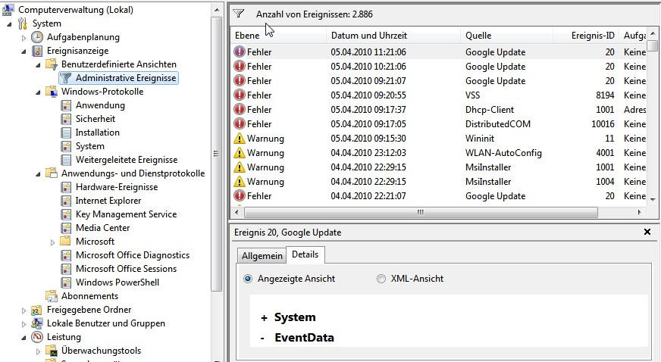

* Listen Sie nur die Ereignisse aus dem System-Ereignisprotokoll auf, die Fehler anzeigen. Schauen Sie sich dazu die Spalten an, die Get-EventLog liefert. Gibt es einen entsprechenden Parameter.
* Listen Sie alle Error-Einträge des System-Ereignisprotokolls der letzten 24 Stunden auf Welche Parameter könnten den Zeitraum einschränken.
* Listen Sie alle Error-Einträge der letzten 24 Stunden auf, ohne ein konkretes Datum eingeben zu müssen.
* Listen Sie alle Error-Einträge eines anderen Computers der letzten 24 Stunden auf, ohne ein konkretes Datum eingeben zu müssen.